تسمية الآثار و ارسالها
- اسم هذه المسابقة التي يتم تنظيمها للمساهمة في نمو الفنون التقليدية "مسابقة أساتذة المستقبل لتصميم الفنون التقليدية".
- سيتم تنظيم المسابقة في ٤ مجالات تالية ؛
  - حسن الخط
ا – الثلث- نسخِ قطعى
ب -التعليق الجلي

التذهيب
  - المنمنمة
  - تزجيج الخزف
- سوف يتم تقييم الآثار المرسلة إلى المسابقة من قبل لجنة التفضيل المعلنة.
- يقع المبادئ المتعلقة بمجالات المسابقة في "شروط المواصفة".
- يمكن لجميع الفنانين الهواة أو المحترفين وطلاب الفن المشاركة في المسابقة باستثناء أقارب أعضاء لجنة التفضيل من الدرجة الأولي. يمكن لطلاب أعضاء لجنة التفضيل المشاركة في المسابقة أيضا.
- يمكن لكل فنان المشاركة في المسابقة في مجال واحد فقط وبأثر واحد فقط.
- ليس هناك تحديد عمر أو مستوي تعليم للمراجعة للمسابقة.
- يمكن لمواطني الجمهورية التركية والمواطنين الأجانب المراجعة للمسابقة. كما يمكن المراجعة من الداخل و الخارج.
- يقر و يفيد و يتعهد المشارك أن الأثر الذي أرسله إلى المسابقة يعود له و حصل على جميع التراخيص المتعلقة به. وإذا كان الأثر ينتمي إلى شخص آخر تقع المسؤولية القانونية الناشئة عن انتهاك حقوق النشر على عاتق المشارك. وإذا تبين مخالفة المشاركين الحاصلين على الجوائز لهذا الإقرار والتعهد يُستعاد منهم الجوائز أو الصفات أو المكافآت الممنوحة لهم. كما ان هذا لا يعني التعديل في ترتيب المنافسين الآخرين.
- يجب أن تكون الآثار المرسلة إلى المسابقة غير منشورة أو معروضة في محل آخر.
- جميع الآثار الحائزة على الجوائز في جميع المجالات (الأول، والثاني، و الثالث، و واحد للتحفيز) ستبقي في مجموعة البلدية. ولكن الآثار غير الحائزة عليها سيتم إعادتها إلى المشاركين بعد المعرض.
- سيتم اختيار قطعتين فقط للعرض من كل مجال.
- وإذا لم تجد لجنة التفضيل أيا من الآثار مستحقا للجائزة فيتم الغاء الجائزة في هذا المجال.
- بلدية زيتنبيرنو تملك حق استخدام صورة الآثار المرسلة إلى المسابقة ومعلومات الآثار والفنانين وبغض النظر عن حيازتها ام عدم حيازتها على الجائزة، وذلك في الكتب والكتالوجات والكتيبات والملصقات وما إلى ذلك من المواد المطبوعة المتعلقة بالمسابقة مباشرة وغير مباشرة وفي أنشطة الترويج على الإنترنت أو على الصحافة. ولا تدفع لذلك أي رسوم إلى صاحب الأثر.
- بلدية زيتنبيرنو تملك حق عرض الآثار المرسلة إلى المسابقة وصورها والمعلومات المتعلقة بها بغض النظر عن حيازتها او عدم حيازتها على الجائزة.
- لا تتحمل بلدية زيتنبيرنو أية مسؤولية عن الخسائر والأضرار الناشئة عن المراسلات.
- يجب أن لا توجد في أي محل من الآثار المرسلة إلى المسابقة على اسم او توقيع أو ختم وما إلى ذلك من الرموز المعرفة في أي حال من الأحوال. وسيتم كتابة رمز الذي تتكون من ثلاثة أحرف وأربعة أرقام على أعلى الزاوية اليمنى من ظهر الأثر. على الفنان تكتب ورق الملفات يحتوي على اسمه ولقبه و بريده الإلكتروني و موقعه الإلكتروني إن وجد و رقم الهاتف ورقم الموبايل و عنوان المراسلة و تاريخ الولادة و المجال الذي قام بالمراجعة فيه و غيرها من المعلومات الأخرى ثم تضعها في مظروف وأغلق المظروف, سوف تكتب نفس الرمز على الظرف بالحبر الذي لا يمحى. وسوف تسلم أيضا هذا الظرف مع أثره.
- سيتم منح الجائزة المالية فقط لثلاثة فائزين الأوَل والآثار التي حازت على جائزة التحفيز في المسابقة. ولا تعطي الجائزة المالية إلى الآثار الحائزة على حق العرض.
- سيتم تصوير جميع مراحل التفضيل في المسابقة.
- يمكن الوصول إلى كافة المعلومات و الإعلانات المتعلقة بالمسابقة و نتائجها من موقع www.geleceginustalari.ist.
- سيتم تقديم شهادة المشاركة إلى جميع المشاركين في المسابقة بغض النظر عن حيازتها او عدم حيازتها على الجائزة.
- يعتبر جميع الفنانين المراجعين في المسابقة والمقبولين بها أنه قد قبل جميع شروط المسابقة.

عنوان المراجعة ؛ بلدية زيتنبيرنو
مركز زيتنبيرنو للثقافة والفن
شارع سميحة شاكر، ميدان 15 تموز
زيتنبيرنو / إسطنبول
هاتف ؛ +90 212 413 11 11 / 3608
geleceginustalari.ist

حسن الخط
- سيتم تنظيم مسابقة حسن الخط في اثنين مجالات.
1- الثلث- نسخِ قطعى 2- التعليق الجلي
- سيكون تصاميم الترتيب و الأسطر أصلية في الآثار المشاركة إلى المسابقة.
- سيتم كتابة الخط بالحبر الأسود على الأوراق فاتحة اللون و مطلئ بالنشاء من كلا الجانبين ومراعيا بقواعد فن الخط التقليدي. كما يجب الرعاية إلى عدم كون الأوراق عالية الرقاقة أو شفافة.
- يكون عرض رأس القلم في الثلث- نسخِ قطعى بين ٣-٣.٥ مم لثلث و بين ١-١.٥ مم لنسخِ ، في الخط التعليق الجلي بين ٦-٨ مم.
- سيتم كتابة النص سطرين في التعليق الجلي.
- سيتم تحديد حجم النص وتنسيقه من قِبل الفنان وفقًا لسُمك القلم المحدد. ومع ذلك ، يجب ترك مسافة لا تقل عن خمسة سنتيمترات بعد نهاية النص.
- سيتم تحديد حجم ورقة الخط و صيغتها من قبل الفنان وفقا لسمك القلم المختار. ولكن يجب ترك فصل 5 سم على الأقل بعد نهاية الكتابة.
- ولن يكون هناك أي تزيين على الخط او محيطه أو أي توقيع، ولكن سيتم الإشارة إلى محل التوقيع أو سطره بترك المحل له.
- يجب أن يكون أوراق الخط بدون أطار، وسيتم تسليمها إلى من خلال وضعها بين كرتونين دون الصق بأي مادة أو دون لفها.
- الآثار التي لا تتوافق مع الشروط العامة للمشاركة والشروط المذكورة أعلاه، والآثار التي فيها أخطاء الإملاء، والآثار غير المسلمة في موعدها، سيتم ابعادها عن المسابقة.
سيتم اختيار أي من النصوص التالية كنص خسن الخط. ولن يكون أي إضافة لهذه النصوص.

النص المراد كتابته
نص خط الثلث في الثلث- نسخِ قطعى

لِمَنْ يُقْتَلُ ف۪ي سَب۪يلِ اللّٰهِ اَمْوَاتٌ بَلْ اَحْيَاۤءٌ وَلٰكِنْ لَا تَشْعُرُونَ (سورة البكرة ٢/١٥٤)

نص خط النسخِ في الثلث- نسخِ قطعى

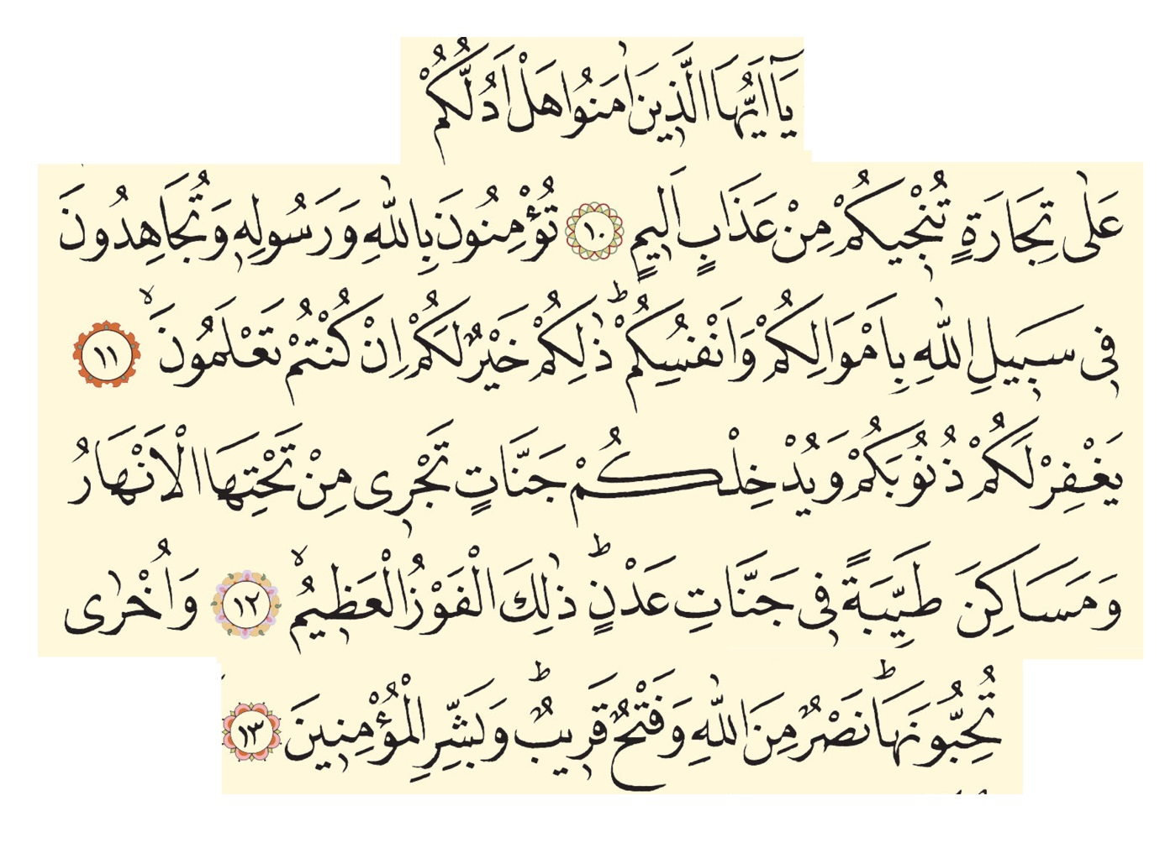

(سورة الصف ٦١/١٠-١٣)

نص خط التعليق الجلي

ای شهید اوغلی شهیدایستمه بندن مقبر
سکا اغوشنی اچمش طورویورپیغمبر
عاکف

مواصفات التذهيب

- يجب أن لا يتجاوز أبعاد أعمال التذهيب عن 35 x 50 سم. يمكن ارسال الآثار في الأبعاد الأصغر منها ضمن الأبعاد المحددة.
- ولن يُستخدم حسن الخط و المنمنمة داخل التذهيب.
- سيتم استخدام الأوراق و الدهانات الذهبية و المائية في أعمال التذهيب.
- بشرط أن تستخدم التذهيب في الغالب على آثارك ولكن يمكنك أيضًا استخدام تقنيات هالكارى.سيتم الرعاية لقواعد التذهيب التقليدي في الآثار.
- يمكن إنشاء تصاميم أصلية ومختلفة تلتزم بالقواعد التذهيب التقليدي في الآثار.
- سيتم ارسال الآثار ملصقة بالكرتون ودون اطار.
- الموضوع متروك لرغبات المشاركين.

مواصفات المنمنمة
- يجب أن لا يتجاوز أبعاد أعمال المنمنمة عن 35 x 50 سم. يمكن ارسال الآثار في الأبعاد الأصغر منها ضمن الأبعاد المحددة.
- وإذا كان هناك التجاوز في الآثار يجب كونها ضمن هذه الأبعاد.
- سيتم تغطية قضية "شهادة" و"الاستشهاد" في المنمنمة
- سيتم ارسال الآثار ملصقة بالكرتون ودون اطار.

مواصفات تزجيج الخزف
- سوف يتم قبول التصاميم والتطبيقات الأصيلة المستخدمة فيها تقنيات وأساليب تزجيج الخزف التقليدية المعروفة في تاريخ فن الخزف التركي.
- يمكن تصميم الآثار باستخدام بلاط الجدران الخزفي أو على الأشكال ثلاثية الأبعاد.
- يجب أن لا يتجاوز الجانب الأطول للآثار أو عرضها أو ارتفاعها عن 80 سم.
- الموضوع متروك لرغبات المشاركين.
- سيتم تسليم الآثار بعد اكمالها تماما.

حسن الخط
على توي
جواد هوران
داوود يكتاش
فؤاد باشار
ساواش جليك
سليمان برك
تحصين كورت

التذهيب
عبد الله أوغوزهان أوغلو
برنا كروان كارابولوت
أمل توركمن
نيلوفر كورفيض
سليم ساغلام

المنمنمة
أسراء أوغوزهان أوغلو
فيضي شن
غاي أوزن
أوزجان أوزجان
زليخة بجة

تزجيج الخزف
لفند كوم
محمد جورسوي
أوزكان توكاج
سيراب إريغلي
تيمور بيلير

تقويم المسابقة
الموعد النهائي للتسليم ؛ لغاية الساعة ١٧:٠٠، الأحد، ٠٨ آذار ٢٠٢٠

موعد تسليم الآثار
١٨ فبراير - ٠٨ آذار ٢٠٢٠

تواريخ تقييم لجنة الاختيار
٠٩-١١ آذار ٢٠٢٠

موعد اعلان النتائج
١٣ آذار ٢٠٢٠ – الجمعة

حفلة توزيع الجوائز
٠٥ أبريل ٢٠٢٠ – السبت

تواريخ المعرض
٠٥ أبريل - ١٤ أبريل ٢٠٢٠

الجوائز
الفائز الأول ؛ ٢٠.٠٠٠ ليرة تركية
الفائز الثاني ؛ ١٥.٠٠٠ ليرة تركية
الفائز الثالث ؛ ١٠.٠٠٠ ليرة تركية
جائزة التحفيز ؛
١-) ٧.٥٠٠ ليرة تركية

